ΣΕΠΤΕΜΒΡΙΟΣ 2023

ΑΕΝ ΜΑΚΕΔΟΝΙΑΣ ΣΧΟΛΗ ΜΗΧΑΝΙΚΩΝ

ΜΑΘΗΜΑ: ΤΕΧΝΟΥΡΓΕΙΑ Α΄ ΕΞΑΜΗΝΟΥ
1. Στο διπλανό σχήμα, η αντίσταση R4: 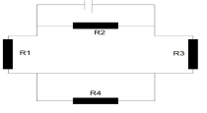
Α) Είναι παράλληλα συνδεδεμένη με την R2
Β) Είναι σε σειρά συνδεδεμένη με την R1
Γ) Είναι βραχυκυκλωμένη
2. Ποια είναι η τιμή των τάσεων V1 και V2 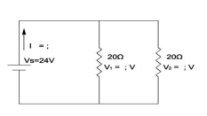
και του ρεύματος Ι;
Α) 24V , 24V, 2,4Α
Β) 12V , 12V , 1,2Α
Γ) 24V , 12V, 0,6Α
3. Ποια είναι συχνότητα του σήματος; 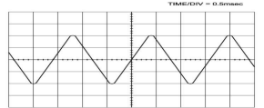
Α) 625Hz Β) 1250Hz Γ) 32Hz

4. Ποια είναι η συνολική αντίσταση του 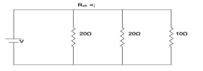
κυκλώματος;
Α) 10Ω Β) 50 Ω Γ) 5 Ω Δ) 0 Ω
5. Εάν με ένα πολύμετρο μετρήσω την
τιμή μιας αντίστασης και μου δείξει1, σημαίνει ότι
Α) Η αντίσταση δεν διαρρέεται από ρεύμα Β) Η αντίσταση είναι βραχυκυκλωμένη Γ) Δεν έχω ρυθμίσει σωστά το πολύμετρο.
6. Ένας ηλεκτρικός θερμοσίφωνας διαρρέεται από ρεύμα έντασης 6 Α και τροφοδοτείται από πηγή τάσης 240 V . Η αντίσταση του θερμοσίφωνα είναι :
Α) 400 Ω Β) 0.044 Ω Γ) 1920 Ω Δ) 40 Ω
7. Η ενεργός τιμή μιας εναλλασσόμενης τάσης είναι Vεν=20V πόσο είναι το πλάτος Vο; Α)Vο =5V Β) Vο =14,14V Γ) Vο =28,28V Δ)Vο=7,07V

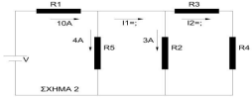
8. Τι ισχύει από τα παρακάτω για το Σχήμα 2;
Α) R2 < R3+R4
Β) R2 > R3+R4
Γ) R2 = R3+R4
9. Αν 200 μΑ διαρρέουν μια αντίσταση 10 ΚΩ, ποια είναι η τάση τροφοδοσίας της αντίστασης:
Α)20 V B) 40 V Γ) 2000 V Δ) 2 V
10. Ο κώδικας χρωμάτων στις αντιστάσεις δίνει πληροφορίες για:
Α) την αντοχή στην θερμοκρασία Β) το μέγεθος Γ) το βάρος Δ) τις διαστάσεις
11)
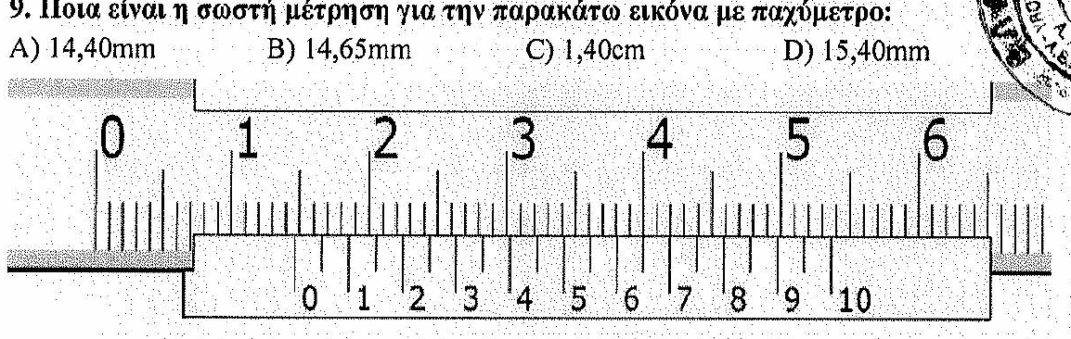

12) Για να κατασκευάσω περικόχλιο με εσωτερικό σπείρωμα χρησιμοποιώ:
Α) Κολαούζο Β ) Φιλιέρα Γ ) Τίποτα από τα παραπάνω

13)
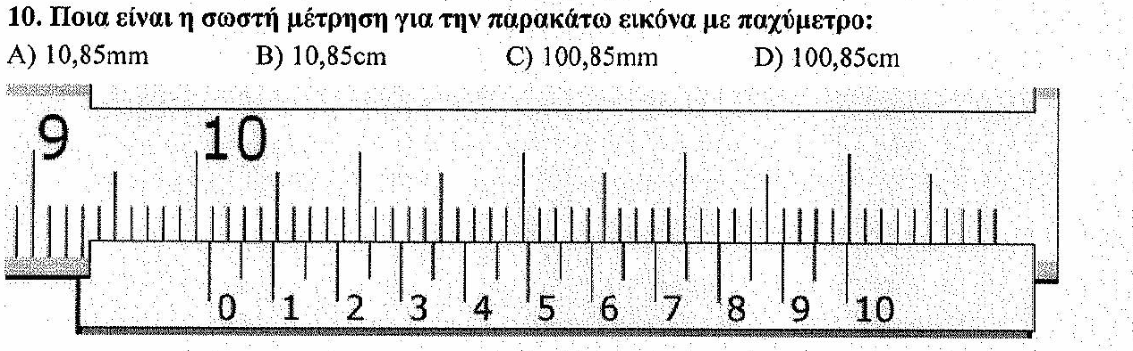
14)
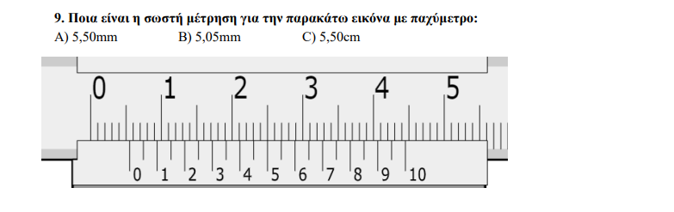
15 ) Στο παρακάτω σχήμα είναι σωστή η τοποθέτηση της λάμας :
Α )ΝΑΙ Β) ΟΧΙ Γ) ΑΔΙΑΦΟΡΟ
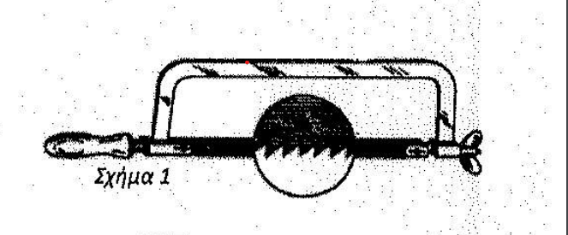
16) Στο παρακάτω σχήμα με λίμα, είναι σωστή η τοποθέτηση δοκιμίου:
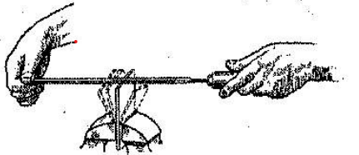
Α)ΝΑΙ Β) ΟΧΙ Γ) ΑΔΙΑΦΟΡΟ ΑΡΚΕΙ Η ΛΙΜΑ ΝΑ ΕΙΝΑΙ ΠΑΡΑΛΛΗΛΗ ΜΕ ΤΟ ΕΔΑΦΟΣ
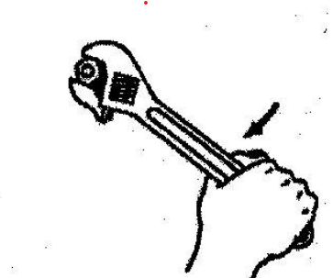

17) ΣΤΟ ΠΑΡΑΠΑΝΩ ΣΧΗΜΑ Η ΦΟΡΑ ΠΕΡΙΣΤΡΟΦΗΣ ΜΕ ΓΑΛΛΙΚΟ ΚΛΕΙΔΙ
ΕΙΝΑΙ ΣΩΣΤΗ
Α)ΝΑΙ Β) ΟΧΙ Γ) ΑΔΙΑΦΟΡΟ ΑΡΚΕΙ ΝΑ ΕΙΝΑΙ ΚΑΛΑ ΣΦΙΓΜΕΝΟ.

18)Πως ονομάζετε το εργαλείο σχήμα 2.
Α)ΣΦΙΚΤΗΡΑΣ,Β)ΛΑΜΕΛΑ ΚΟΛΑΟΥΖΟΥ,Γ)ΜΑΝΕΛΑ
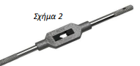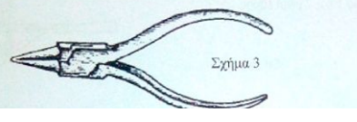
19) ΣΤΟ ΣΧΗΜΑ 3 ΠΩΣ ΟΝΟΜΑΖΕΤΕ:
A) ΜΥΤΟΤΣΙΜΠΙΔΟ, Β) ΠΕΝΣΑ, Γ) ΝΤΑΝΑΛΙΑ
20) ΠΟΙΟ ΑΠΟ ΤΑΠΑΡΑΚΑΤΩ ΚΛΕΙΔΙΑ ΕΙΝΑΙ ΤΥΠΟΥ ALLEN A – B – Γ .
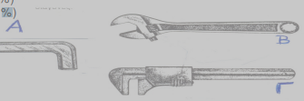

21). Πως ξεχωρίζουμε τις φιάλες οξυγόνου και ασετιλίνης;
α) Από το χρώμα και τον ήχο αφού τις κτυπήσουμε
β) Από το μέγεθος της φιάλης
γ) Από το προστατευτικό καπάκι, δεξιόστροφο ή αριστερόστροφο

22) Κατά την ηλεκτροσυγκόλληση μετάλλου, το πάχος τη ς κόλληση ς (γαζί) θα πρέπει να είναι:
α) Ίδιο µε την διάµετρο του ηλεκτροδίου που χρησιμοποιούμε. β) ∆ιπλάσιο απ ό τη ν διάµετρο του
ηλεκτροδίου που χρησιμοποιούμε.
γ) Τριπλάσιο από την διάµετρο του ηλεκτροδίου που χρησιμοποιούμε. δ) ∆εν παίζει ρόλο το τελικό πάχος
της κόλλησης.
23) Για την προετοιμασία κοπής μέταλλου με μίγμα αερίων οξυγόνου ασετιλίνης, στον κόφτη θα πρέπει:
α) Η φλόγα να έχει περισσότερη ασετιλίνη για γρηγορότερη προθέρμανση.
β). Η πίεση του οξυγόνου στο μπεκ να είναι διπλάσια της ασετιλίνης.
γ) Η πίεση της ασετιλίνης στο μπεκ να είναι διπλάσια του οξυγόνου
δ) Η πίεση του οξυγόνου στο μπεκ να είναι τριπλάσια της ασετιλίνης.
24) Διάκριση φλόγας οξυγονοκολλήσεως σε: ΟΞΕΙΔΩΤΙΚΗ – ΑΝΘΡΑΚΩΤΙΚΗ – ΟΥΔΕΤΕΡΗ. Ποια είναι η σωστή για εργασία κοπής;
α) Οξειδωτική β) Ανθρακωτική γ) Ουδέτερη δ) Ανθρακωτική κοπής.
25) Για την πρόληψη ατυχήματος κατά την ηλεκτροσυγκόλληση
α) Φοράμε μάσκα και φόρμα εργασίας
β) Φοράμε γάντια ηλεκτροσυγκολλητή και ποδιά πέτσινη
γ) Το ά) και το β) μαζί
δ) Φοράμε γυαλιά εργασίας, μάσκα, γάντια ηλεκτροσυγκολλητή, πέτσινη ποδιά και παπούτσια ασφαλείας.

26) Ποια είναι η κατάλληλη περιοχή εργασίας και ρύθμισης των Αμπέρ στην συγκόλληση για ένα ηλεκτρόδιο
Φ= 3,25mm ;
α) 60-80Α β) 90-140Α γ) 120-140Α δ) 140- 170Α
27) . Ποια είναι η τάση του ρεύματος που παράγουν οι μηχανές ηλεκτροσυγκολλήσεων;
α) 220-230Volt β) 340-380Volt γ) 40-90Volt

28) Στο μανομετρικό εκτονωτή ποιά πίεση δείχνει το αριστερό μανόμετρο (πρώτο προς τη φιάλη) και ποιά πίεση δείχνει το δεξί μανόμετρο ;
α) Το αριστερό μανόμετρο δείχνει την πίεση της φιάλης και το δεξί δείχνει την πίεση εργασίας.
β) Το αριστερό μανόμετρο δείχνει την πίεση εργασίας και το δεξί δείχνει την πίεση της φιάλης.
γ) Το αριστερό μανόμετρο δείχνει την πίεση της ασετιλίνης και το δεξί δείχνει την πίεση του οξυγόνου.
29) Με ποιο κριτήριο γίνετε η επιλογή της έντασης (Α) στην ηλεκτροσυγκόλληση;
α) Ανάλογα με το είδος του μετάλλου.
β) Ανάλογα με τη διάμετρο του ηλεκτροδίου.
γ) Ανάλογα με τα βολτ της μηχανής .
30)Τι είναι το ματσακόνι;
α) Εξάρτημα της ηλεκτροσυγκολλήσεως.
β) Εξάρτημα της οξυγονοκοπής
γ) Σφυρί της μπάλας.
δ) Σφυρί της πένας από την μια μεριά μυτερό από την άλλη.
ΣΩΛΗΝΟΥΡΓΕΙΟ
ΟΔΗΓΙΕΣ: ΚΑΘΕ ΕΡΩΤΗΣΗ ΜΠΟΡΕΙ ΝΑ ΕΧΕΙ ΠΕΡΙΣΣΟΤΕΡΕΣ ΑΠΟ ΜΙΑ
ΣΩΣΤΕΣ ΑΠΑΝΤΗΣΕΙΣ. ΓΙΑ ΝΑ ΘΕΩΡΗΘΕΙ ΜΙΑ ΑΠΑΝΤΗΣΗ
ΣΩΣΤΗ ΘΑ ΠΡΕΠΕΙ ΝΑ ΕΙΝΑΙ ΠΛΗΡΗ
31. Τα δίκτυα ενός πλοίου ανάλογα με το σκοπό που εξυπηρετούν κατατάσσονται σε
διάφορες κατηγορίες. Σε ποια κατηγορία ανήκει το δίκτυο καυσίμου του πλοίου:
α. Ασφάλειας πλοίου
β. Πρόωσης
γ. Προορισμού πλοίου
δ. Επιβαινόντων
32. Επιλέξτε από τα παρακάτω αυτά που ανήκουν στις βασικές αρχές εγκατάστασης
των δικτύων.
α. Οι σωληνώσεις θαλασσινού νερού επιτρέπεται να διέρχονται μέσα από δεξαμενές
καυσίμου, αρκεί να έχουν αυξημένο πάχος τοιχωμάτων ή να διέρχονται μέσα από
κατάλληλη σήραγγα
β. Οι σωληνώσεις που τοποθετούνται εξωτερικά στα καταστρώματα πρέπει να
προστατεύονται με κατάλληλες προστατευτικές κατασκευές
γ. Οι σωληνώσεις θα πρέπει να τοποθετούνται απλά και με τάξη
δ. Οι σωληνώσεις δεν επιτρέπεται να διέρχονται μέσα από χώρους ενδιαίτησης, εκτός
από εκείνες που εξυπηρετούν τους χώρους αυτούς

33. Ένα από τα υλικά κατασκευής των σωληνώσεων είναι το αλουμίνιο. Το αλουμίνιο:
α. Είναι κατάλληλος για μεγάλες θερμοκρασίες
β. Έχει χαμηλό κόστος
γ. Έχει άριστη θερμική αγωγιμότητα
δ. Κανένα από τα παραπάνω
34. Με τη μέθοδο MANNESMAN κατασκευάζονται οι σωληνώσεις:
α. Με ραφή
β. Χωρίς ραφή
γ. Οι χυτοί

35. Στη σύνδεση σωληνώσεων ενός δικτύου που έχει υψηλή πίεση και χαμηλή
θερμοκρασία, χρησιμοποιούμε:
α. Μούφες και ρακόρ σύνδεσης
β. Τεφλόν ή κανάβι για τη στεγανοποίηση των σπειρωμάτων
γ. Φλαντζωτή σύνδεση

36. Σε ένα λέβητα χαμηλής πίεσης ενός πλοίου, η πίεση του παραγόμενου ατμού είναι
15 bar και 260 βαθμους Κελσίου. Η θερμοκρασία καύσης στην εστία του λέβητα είναι 520
βαθμοί Κελσίου. Τι κλάσης σωλήνες πρέπει να χρησιμοποιηθούν για την κατασκευή των
αυλών του λέβητα;
α. Κλάσης I
β. Κλάσης II
γ. Κλάσης III

37. Ο χειροκίνητος κουρμπαδόρος χρησιμοποιείται:
α. Για να κάμψουμε σωλήνες από μαλακά υλικά
β. Για να κάμψουμε σωλήνες δίνοντας τους την γωνία που επιθυμούμε
γ. Αφού πρώτα επιλέξουμε τον κατάλληλο αντάπτορα έτσι ώστε να αποφύγουμε τυχόν
παραμόρφωση της σωλήνας

38. Θέλετε να κατασκευάσετε ένα δίκτυο πόσιμου νερού στο πλοίο. Τι είδους σωλήνα
θα χρησιμοποιήσετε λαμβάνοντας υπόψην και το κόστος;
α. Σιδερένια
β. Πλαστική
γ. Ανοξείδωτη

39. Σε ένα σχέδιο δικτύου ενός πλοίου, βλέπετε ότι η σωλήνωση είναι χαρακτηρισμένη
σαν JIS 25K 150A. Τι καταλαβαίνετε για την σωλήνωση αυτή;
α. Η σωλήνωση αντέχει πίεση 150 bar
β. Η σωλήνωση είναι κατασκευασμένη σύμφωνα με τα Ιαπωνικά πρότυπα
γ. Η σωλήνωση έχει εσωτερική διάμετρο περίπου 150 χιλιοστά
δ. Η σωλήνωση αντέχει πίεση 16 kgr/cm2

40. Ποιο εργαλείο χρησιμοποιούμε για να κάνουμε σπείρωμα σε έναν χάλκινο σωλήνα;
α. Τον σωληνοκόφτη
β. Τον σπειροτόμο (φιλιέρα)
γ. Το εκτονωτικό εργαλείο
δ. Δεν κάνουμε σπείρωμα σε χάλκινο σωλήνα

ΦΕΒΡΟΥΑΡΙΟΣ 2023

ΑΕΝ ΜΑΚΕΔΟΝΙΑΣ ΣΧΟΛΗ ΜΗΧΑΝΙΚΩΝ

ΜΑΘΗΜΑ: ΤΕΧΝΟΥΡΓΕΙΑ Α΄ ΕΞΑΜΗΝΟΥ

ΟΝΟΜΑΤΕΠΩΝΥΜΟ _________________________ΤΜΗΜΑ__________
Ερώτηση |  | Απαντήσεις |  |  |  |  |  |  |  |  |  | Ερώτηση |  | Απαντήσεις
1 |  | Α |  | Β |  | Γ |  | Δ |  |  |  | 26 |  | Α |  | Β |  | Γ |  | Δ
2 |  | Α |  | Β |  | Γ |  | Δ |  |  |  | 27 |  | Α |  | Β |  | Γ |  | Δ
3 |  | Α |  | Β |  | Γ |  | Δ |  |  |  | 28 |  | Α |  | Β |  | Γ |  | Δ
4 |  | Α |  | Β |  | Γ |  | Δ |  |  |  | 29 |  | Α |  | Β |  | Γ |  | Δ
5 |  | Α |  | Β |  | Γ |  | Δ |  |  |  | 30 |  | Α |  | Β |  | Γ |  | Δ
6 |  | Α |  | Β |  | Γ |  | Δ |  |  |  | 31 |  | Α |  | Β |  | Γ |  | Δ
7 |  | Α |  | Β |  | Γ |  | Δ |  |  |  | 32 |  | Α |  | Β |  | Γ |  | Δ
8 |  | Α |  | Β |  | Γ |  | Δ |  |  |  | 33 |  | Α |  | Β |  | Γ |  | Δ
9 |  | Α |  | Β |  | Γ |  | Δ |  |  |  | 34 |  | Α |  | Β |  | Γ |  | Δ
10 |  | Α |  | Β |  | Γ |  | Δ |  |  |  | 35 |  | Α |  | Β |  | Γ |  | Δ
11 |  | Α |  | Β |  | Γ |  | Δ |  |  |  | 36 |  | Α |  | Β |  | Γ |  | Δ
12 |  | Α |  | Β |  | Γ |  | Δ |  |  |  | 37 |  | Α |  | Β |  | Γ |  | Δ
13 |  | Α |  | Β |  | Γ |  | Δ |  |  |  | 38 |  | Α |  | Β |  | Γ |  | Δ
14 |  | Α |  | Β |  | Γ |  | Δ |  |  |  | 39 |  | Α |  | Β |  | Γ |  | Δ
15 |  | Α |  | Β |  | Γ |  | Δ |  |  |  | 40 |  | Α |  | Β |  | Γ |  | Δ
16 |  | Α |  | Β |  | Γ |  | Δ |  |  |  | 41 |  | Α |  | Β |  | Γ |  | Δ
17 |  | Α |  | Β |  | Γ |  | Δ |  |  |  | 42 |  | Α |  | Β |  | Γ |  | Δ
18 |  | Α |  | Β |  | Γ |  | Δ |  |  |  | 43 |  | Α |  | Β |  | Γ |  | Δ
19 |  | Α |  | Β |  | Γ |  | Δ |  |  |  | 44 |  | Α |  | Β |  | Γ |  | Δ
20 |  | Α |  | Β |  | Γ |  | Δ |  |  |  | 45 |  | Α |  | Β |  | Γ |  | Δ
21 | Α |  | Β |  | Γ |  | Δ |  |  |  | 46 |  | Α |  | Β |  | Γ |  | Δ
22 |  | Α |  | Β |  | Γ |  | Δ |  |  |  | 47 |  | Α |  | Β |  | Γ |  | Δ
23 |  | Α |  | Β |  | Γ |  | Δ |  |  |  | 48 |  | Α |  | Β |  | Γ |  | Δ
24 |  | Α |  | Β |  | Γ |  | Δ |  |  |  | 49 |  | Α |  | Β |  | Γ |  | Δ
25 |  | Α |  | Β |  | Γ |  | Δ |  |  |  | 50 |  | Α |  | Β |  | Γ |  | Δ

